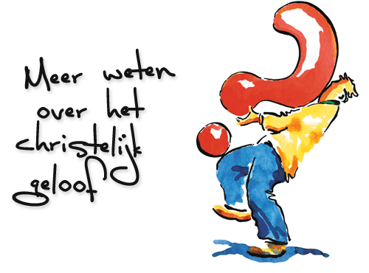
Uitnodiging
Het pastoraal team nodigt u graag uit om in september te gaan deelnemen aan de Alpha-cursus. Deze cursus is erop gericht om het persoonlijk geloof te verdiepen en om woorden aan te reiken om de Blijde Boodschap uit te dragen. De Alpha-cursus wil zo een bijdrage leveren aan een meer vitale én toekomstbestendige parochie. Dat is hard nodig als de kerk aantrekkingskracht wil behouden en om het geloof te kunnen doorgeven aan volgende generaties.

Uitdaging
In de zorg over de beperkte instroom van nieuwe leden in onze geloofsgemeenschappen en over het behoud van ons geloof ligt de uitdaging om te investeren in nieuwe, op de parochiegerichte, initiatieven. In enkele recente publicaties, zoals ‘Als God renoveert: De parochie van onderhoud naar bloei’ (James Mallon, 2019), wordt de Alpha-cursus als één van de belangrijkste instrumenten daarvoor aanbevolen. Ook onze bisschop is een groot voorstander van de Alpha-cursus als instrument om parochianen zélf actief te laten bijdragen aan een vitaler parochieel leven.

Opzet
De eerste Alpha-cursus bestaat uit negen bijeenkomsten, ieder met een vaste indeling: een gezamenlijke maaltijd, een inleiding en een aansluitend gesprek in een groep van ongeveer acht personen. Per groep is er een gespreksleider aanwezig, Na de vijfde bijeenkomst wordt een cursusdag georganiseerd. De Alpha-cursus wordt vanuit ons pastoraal-diaconaal centrum ‘de Pelgrim' georganiseerd onder verantwoordelijkheid van het pastoraal team, met als coördinator pastoraal-assistent Frans van den Bosch.

Inhoud
De inleidingen zullen worden verzorgd door leden van het pastoraal team en door gastsprekers. In de inleidingen en de groepsgesprekken komen vragen ter sprake als: wie is Jezus voor jou, hoe kun je geloven, waarom bidden en hoe, hoe leidt God ons, en wat doet de heilige Geest met ons? Tijdens de bijeenkomsten komt het luisteren naar elkaars geloofsbeleving op de eerste plaats en wordt niet over het geloof gediscussieerd.

Praktisch
De Alpha-cursus wordt gehouden op maandag 16, 23 en 30 september; 7, 14, 21, en 28 oktober; 4 en 11 november en op zaterdag 19 oktober. Om 18.30 uur vangt de gemeenschappelijk maaltijd aan tot 19.30 uur; de bijeenkomst eindigt om 21.40 uur. De bijeenkomsten vinden plaats in de ruimtes van ‘de Pelgrim’ (ingang aan de achterzijde van de Basiliek, aan het Doelpad / St. Annaplein). Deelname aan de Alpha-cursus is gratis; van de deelnemers wordt een vrijwillige bijdrage gevraagd voor de maaltijd.

Deelnemen?
Als u overweegt om deel te nemen stuurt u een email met uw naam, adres en telefoonnummer naar pastoraalassistent.bern.par@gmail.com of naar info@bernardusparochie.nl. Mocht u nog vragen hebben, dan kunt u die ook via een van deze emailadres stellen. [versie 07-2019]

